数据库项目二

- 创建空白桌面数据库22
启动access2013--空白桌面数据库--确定数据
库存名称和保存位置--创建。
- 创建--表格--表（表设计）28-32
库--创建--表格--表设计--字段名称输入*字段
名、数据类型--字段属性常规中设置**（字段大小等）--右击*字段--主键--保存、表名--确定。
- 修改表字段各个属性40、44*
库--表对象--打开**表为设计视图--选字段
--属性设置**为**（默认值为男）--保存。

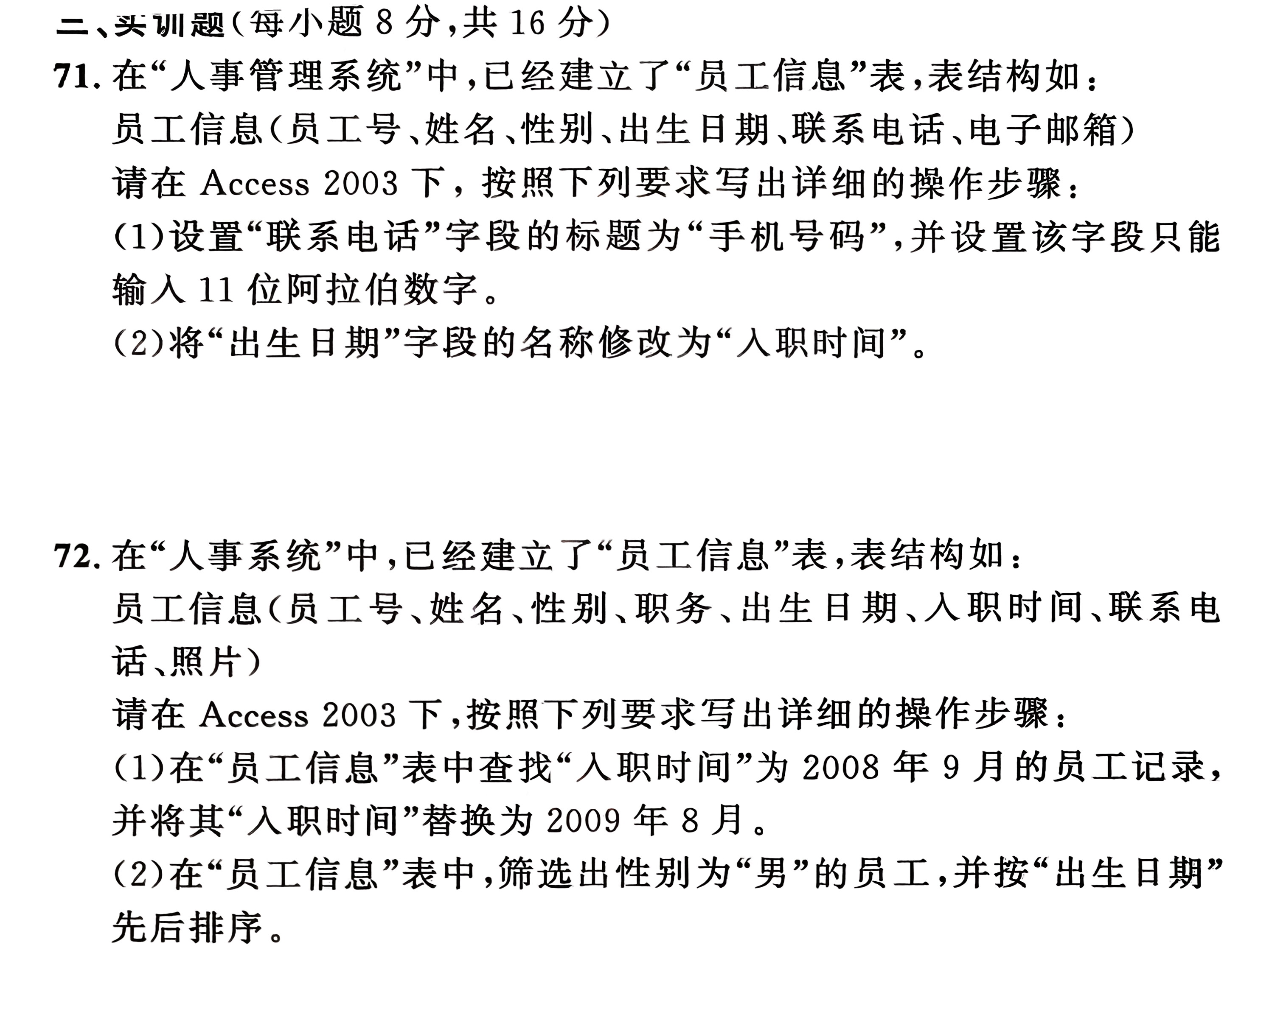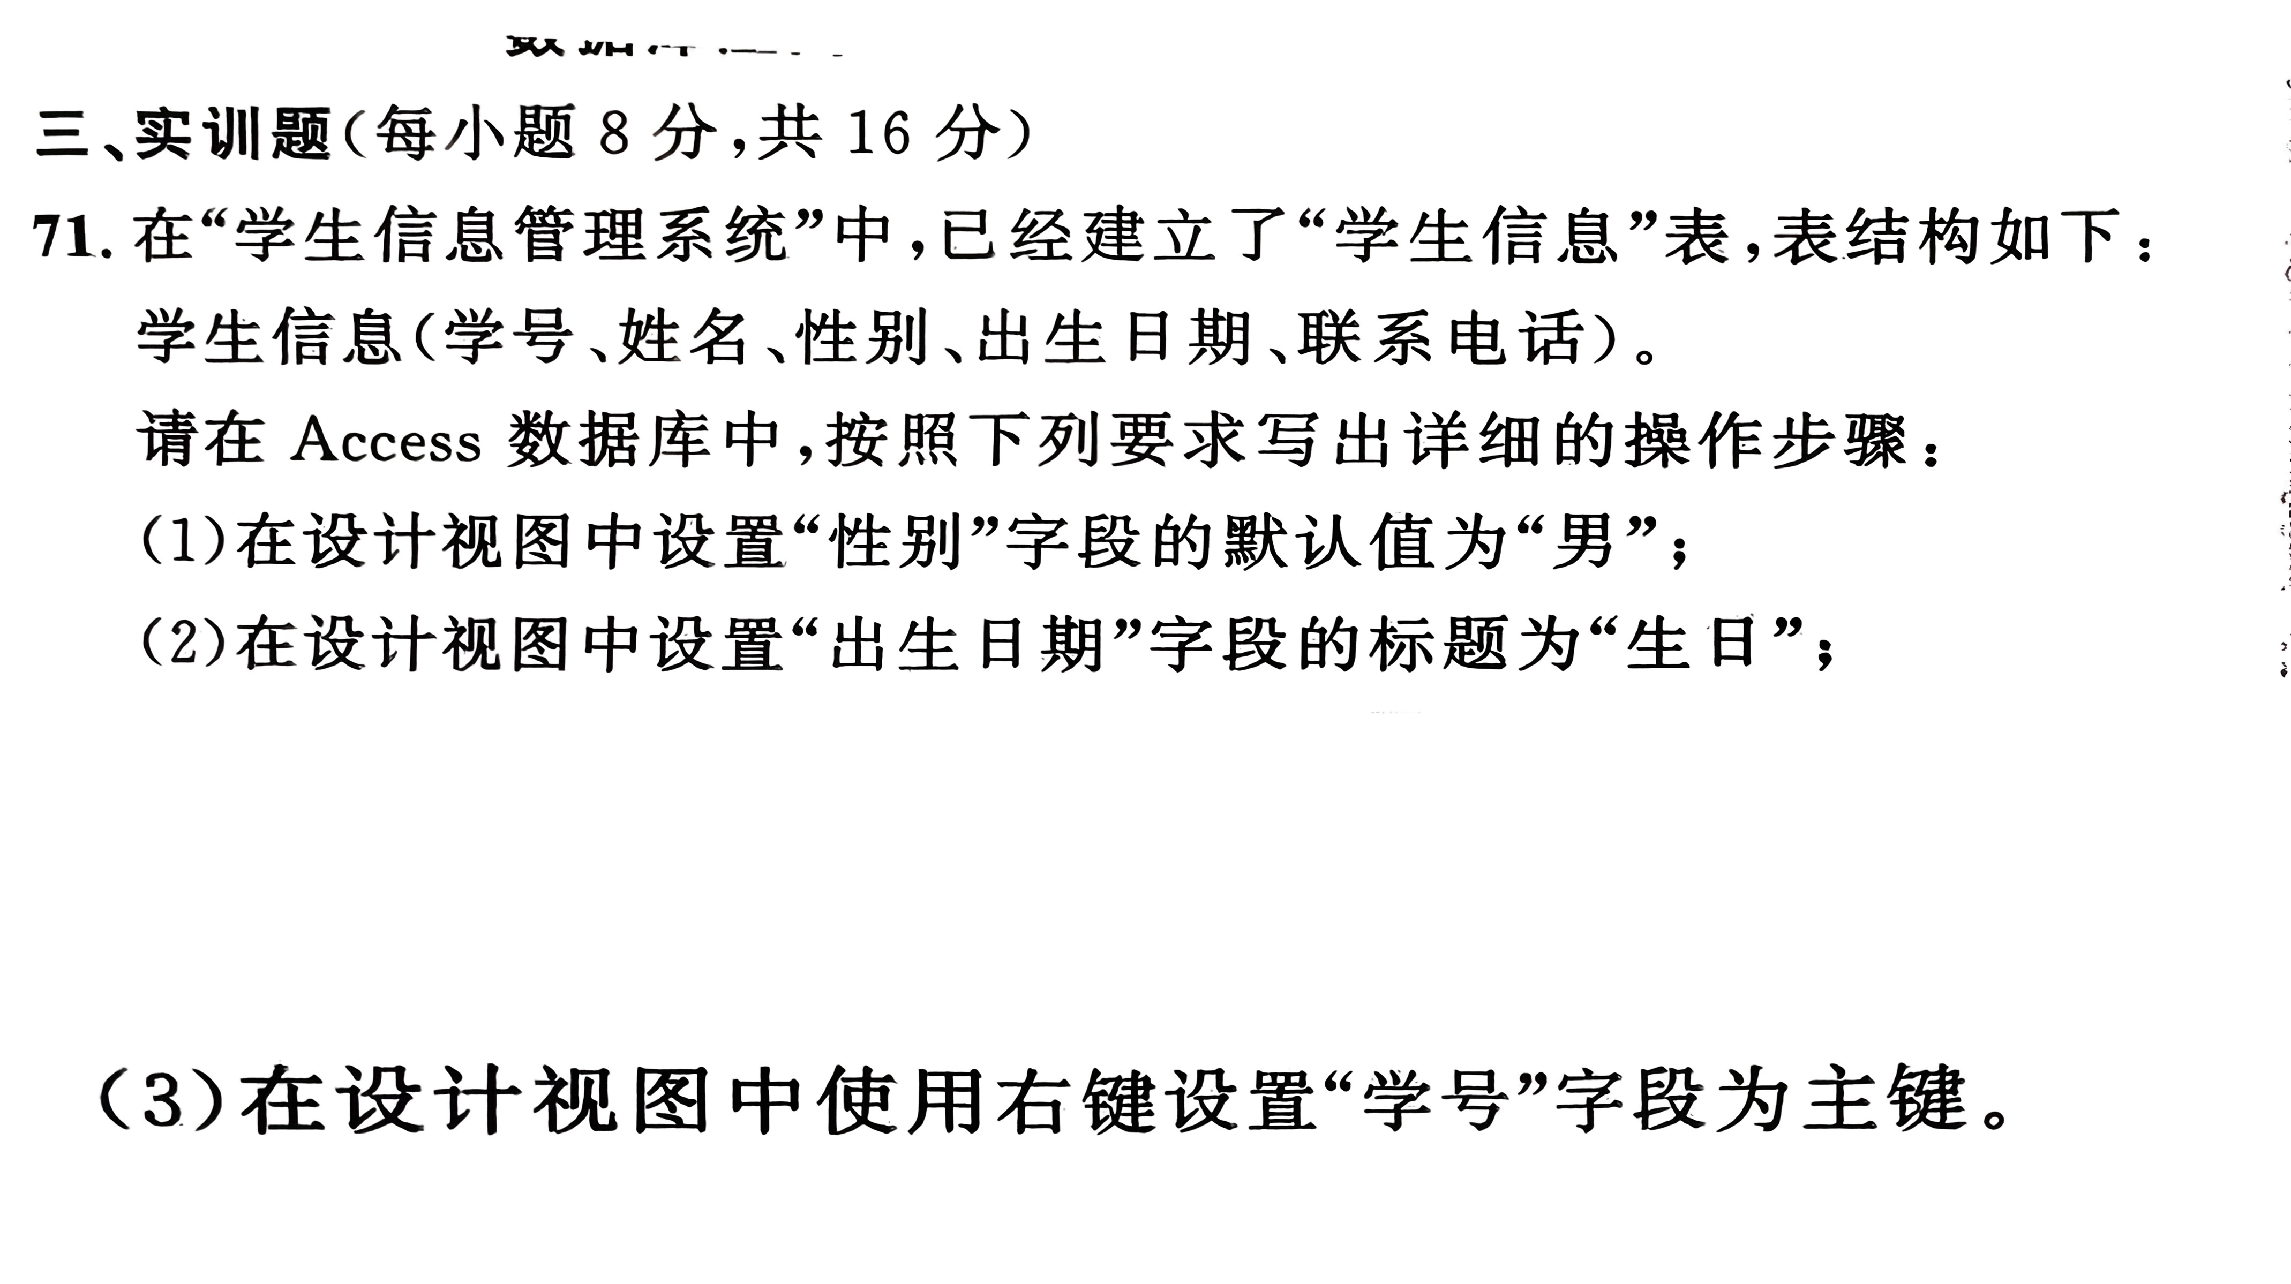

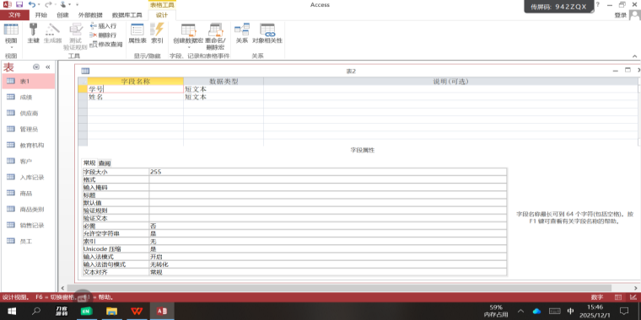

- 表的筛选58*
库--表对象--打开**表为数据表视图--定位**字段**值（性别字段为男）--开始排序和筛选--高级--性别条件行输入**值--出生日期排序行选择降序--开始排序和筛选--切换筛选。
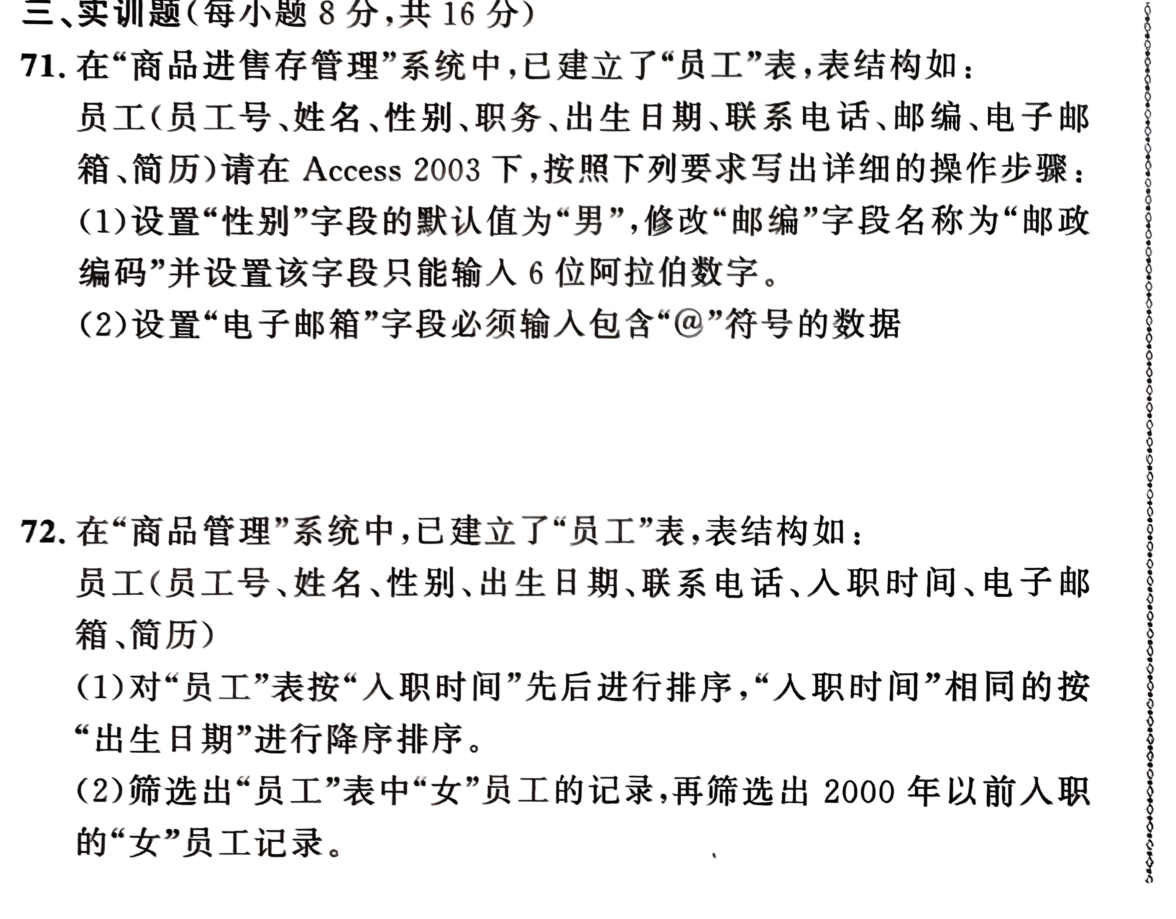

数据库项目三
- 查询向导创建查询76
库--创建--查询--查询向导--简单查询向导--确定--1表、字段--1查询标题--完成、保存
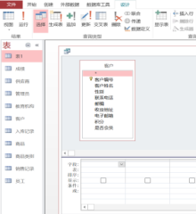

- 查询设计视图创建查询80、83**
打开*库--创建--查询--查询设计--在显示表添加
*表--关闭--双击添加**字段--保存--设置标题为
**--确定--完成。
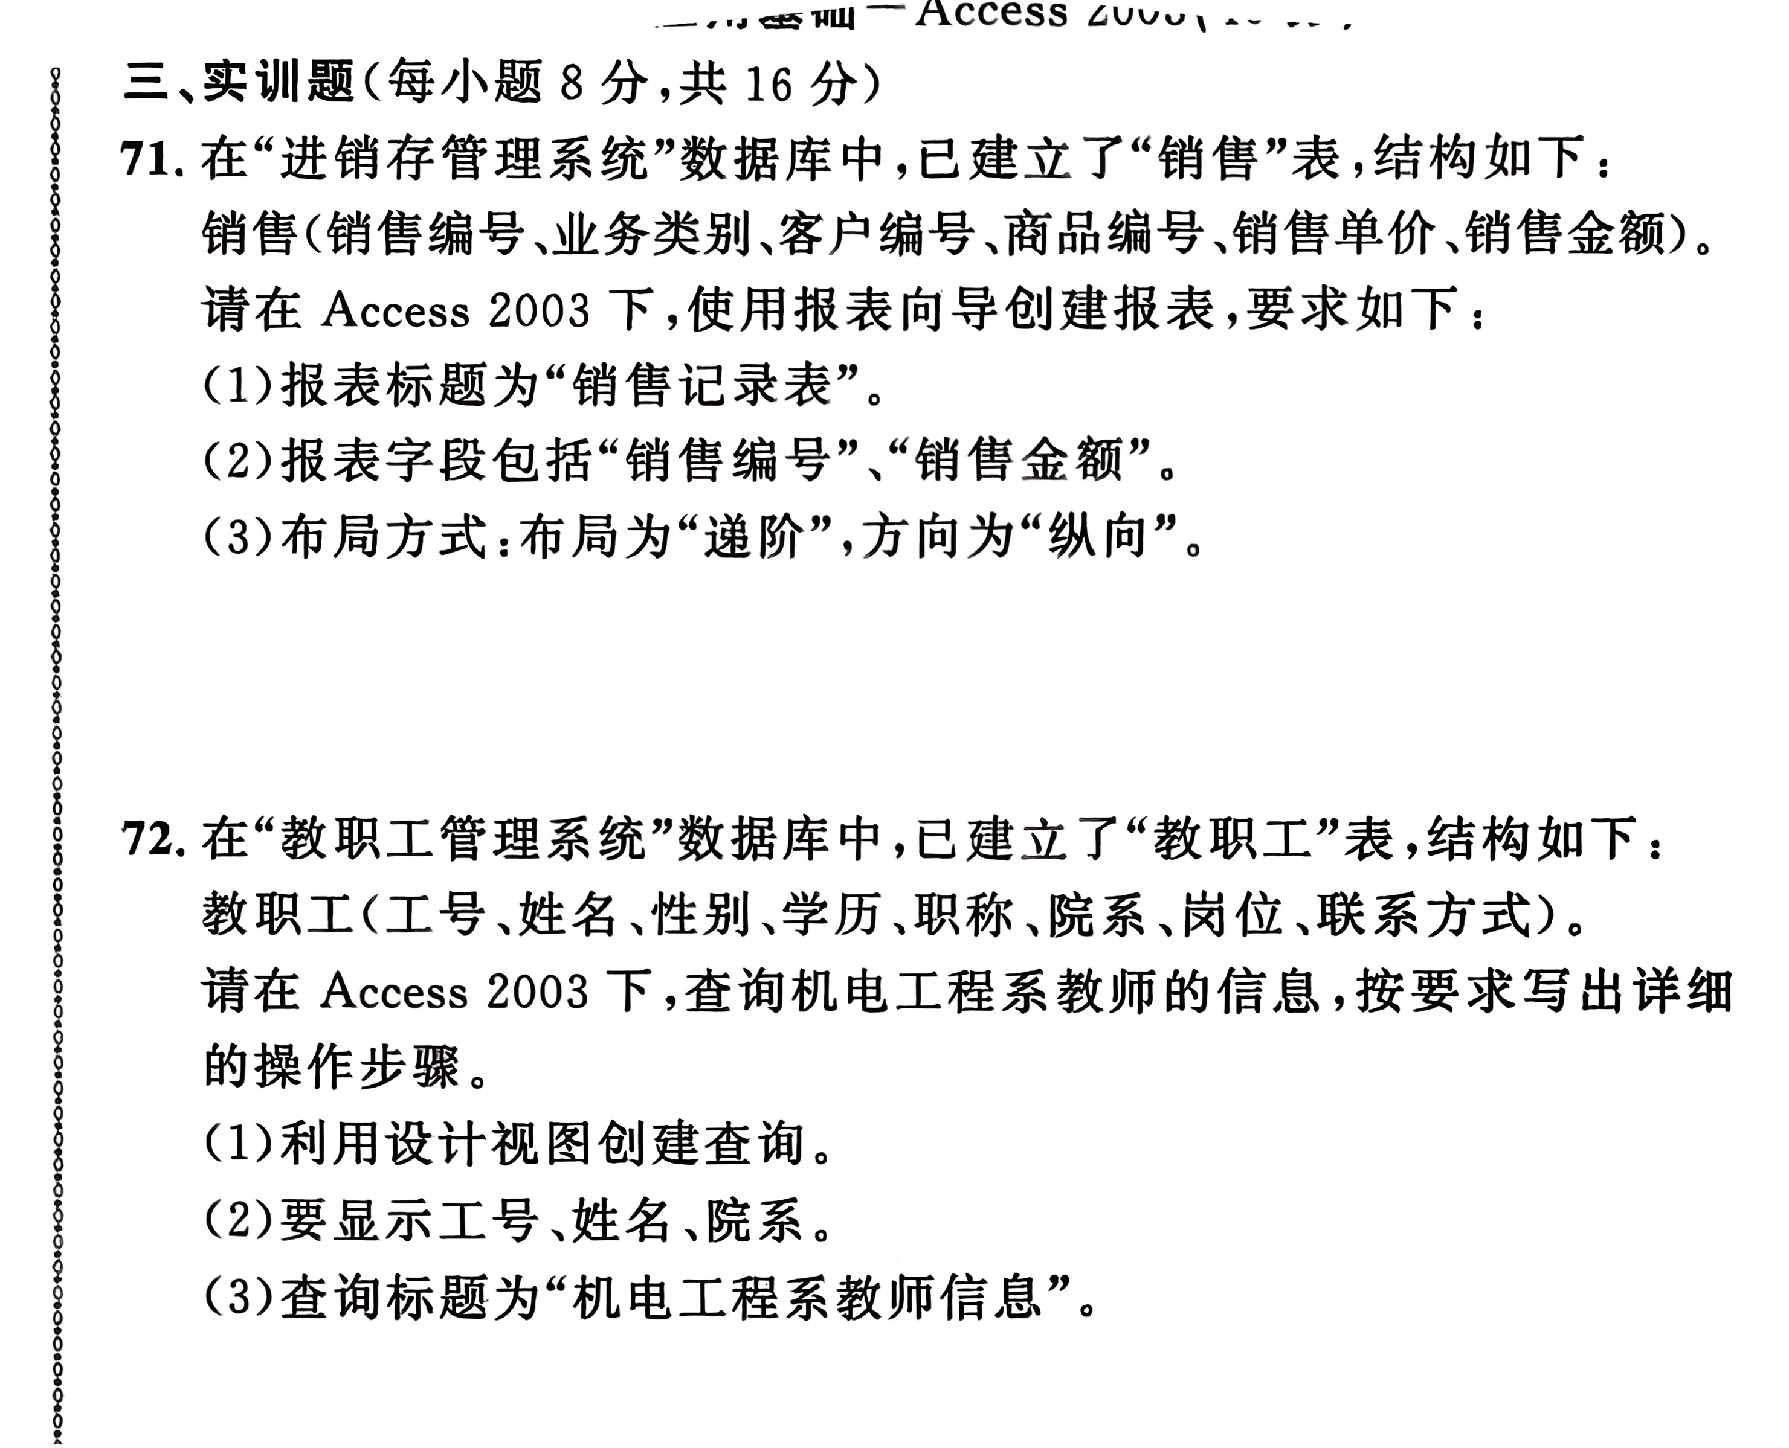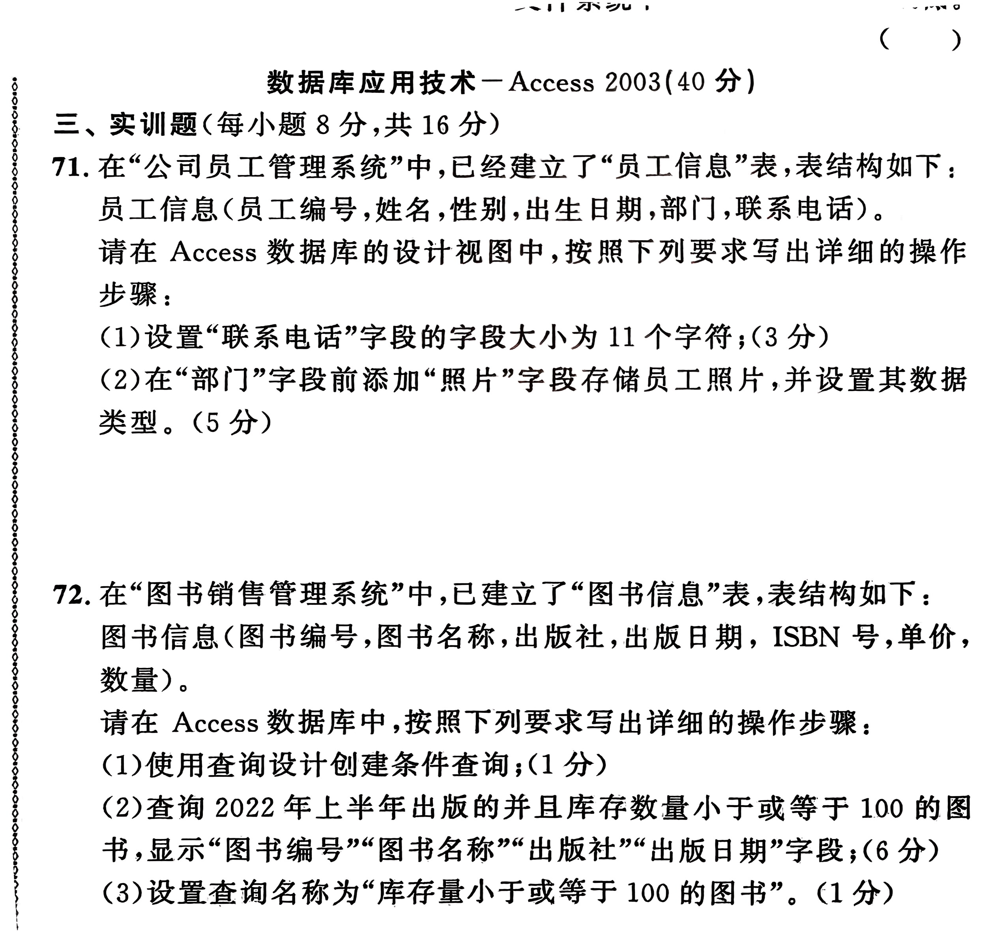

3、创建参数查询88
4、创建交叉表查询91
5、建SQL查询100
打开*库--创建--查询--查询设计--开始--视图--SQL视图--输入SQL语句--保存、查询名称--确定。
项目四
- 窗体向导创建窗体 111*
库--创建--窗体--窗体向导（设计）--源表--字段--1布局--1标题--1完成--保存
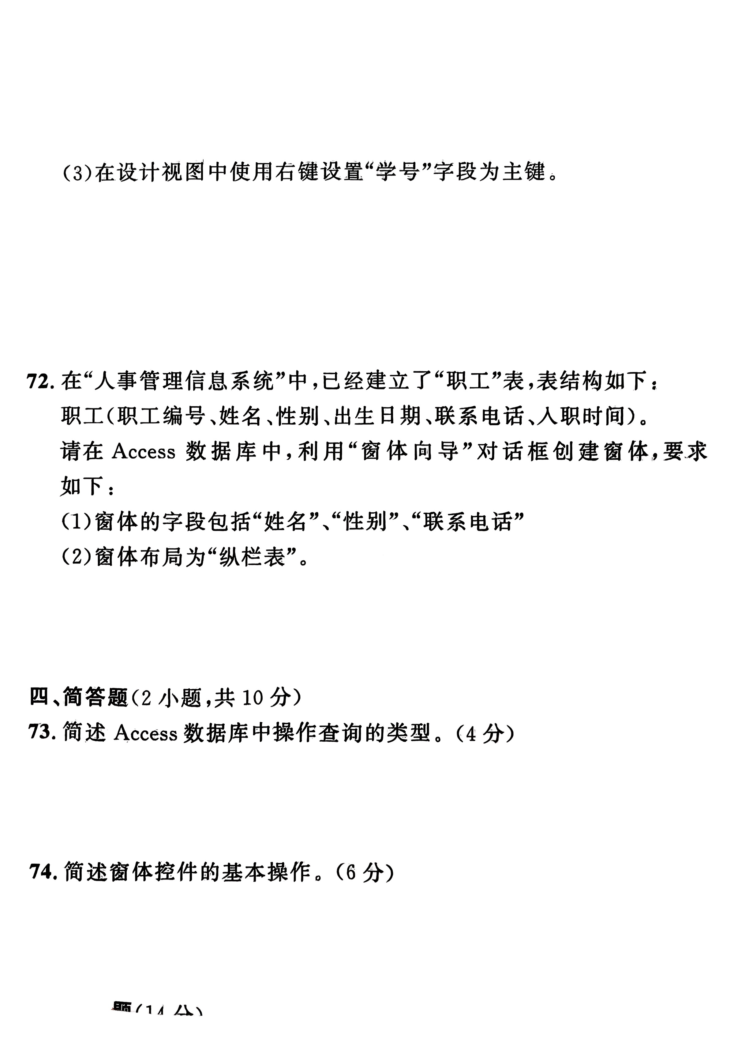

- 窗体设计创建窗体 122*
库--创建--窗体--窗体设计--1窗体设计工具、设计--属性表--数据--记录源*表--2添加现有字段--拖动*字段到主体节--3右击主体--选择窗体页眉/页脚--用标签控件在窗体页眉节中，拖动出一个方框输入标题为*，字号为*--4保存、文件名为**--确定。
72。在"学生成绩管理"数据库中，已经建立的查询"学生成绩"如下：学生成绩(学号，姓名，课程名称，成绩).
请在Access 2013下，按照要求使用窗体设计视图完成窗体的设计，要求如下：
- 窗体标题为：学生成绩；窗体标题字号为24;
(2)窗体显示内容包括：学号，姓名，课程名称，成绩。依据上述要求，从进入窗体设计视图开始写出详细的操作步骤

- 对窗体的修改131、132
- 创建主/子窗体135
- 窗体的排序、筛选144
项目五
- 报表向导创建报表 153*
库--源表--创建--报表--报表向导--字段--1分组--1排序--1布局 方向--1标题--完成。保存

- 报表设计创建报表 159
库--创建--报表--报表设计--添加现有字段--字段列表**表--用标签做标题--拖动**字段到主体节--保存、文件名称。
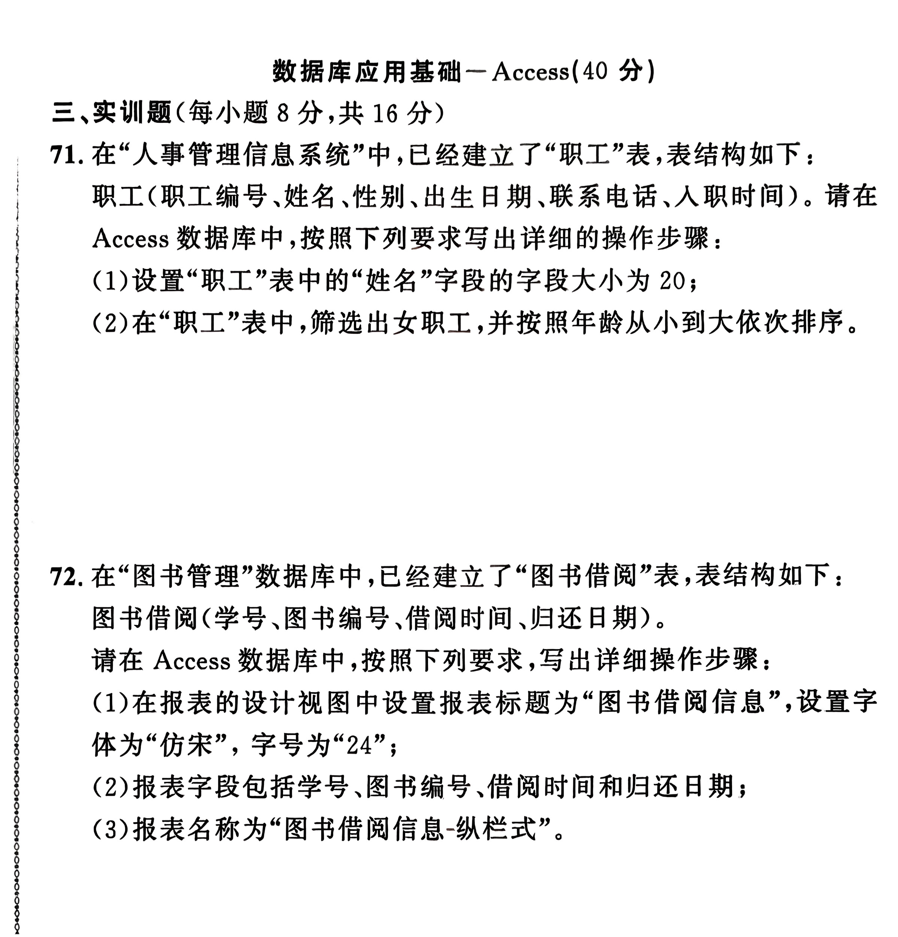

- 报表分组排序178
- 主子报表182
项目七
- 将数据库生成ACCDE文件：
打开*数据库--文件--另存为--数据库另存为--生成ACCDE--设置文件名为**---保存。
- 设置数据库的密码210
打开库--文件--信息--用密码进行加密--输入密码、验证--确定。

